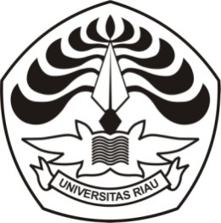
KEMENTERIAN PENDIDIKAN, KEBUDAYAAN,
RISET, DAN TEKNOLOGI
UNIVERSITAS RIAU
LEMBAGA PENELITIAN DAN PENGABDIAN KEPADA MASYARAKAT
Kampus Bina Widya, Jalan. HR. Soebrantas Km. 12,5 Panam, Pekanbaru 28293
Telepon dan Faksimile (0761) 588156
Laman: www.lppm.unri.ac.id

SURAT TUGAS
Nomor: /UN19.5.1.3/AL.04/2024

Sehubungan dengan pelaksanaan kegiatan pengabdian di lingkungan Universitas Riau, maka Ketua Lembaga Penelitian dan Pengabdian Kepada Masyarakat (LPPM) Universitas Riau dengan ini menugaskan:
No. | Nama dan NIP | Pangkat/ Golongan | Prodi/ Fakultas | Jabatan
 | Nama Lengkap dan Gelar  NIP. |  |  | Ketua
 | Nama Lengkap dan Gelar  NIP. |  |  | Anggota
 | Nama Lengkap dan Gelar  NIP. |  |  | Anggota
 | Nama Lengkap dan Gelar  NIP. |  |  | Anggota
dst. | dst |  |  | dst
untuk melaksanakan kegiatan pengabdian dengan judul …………………, skema ............ sumber pendanaan ............... tahun .............., pada ……………….. s/d ……………….. lokasi …………, Kabupaten .............
Selanjutnya tim dalam pelaksanaan kegiatan, kami sampaikan supaya dapat membekali diri dengan asuransi ketenagakerjaan/asuransi jiwa lainnya yang sejenis yang masih berlaku.
Demikian surat tugas ini dibuat untuk dilaksanakan sebaik-baiknya dengan penuh tanggung jawab.

……….. Mei 2024
a.n. Ketua,
Sekretaris,

Assoc. Prof. Dr. Emilda Firdaus, SH., MH
NIP. 197802272003122002

Tembusan,
- Dekan yang Bersangkutan
- Yang Bersangkutan

